SOFTWARE DE CONTROLE DE ACESSO FÍSICO
Refeitório IFC – Campus Camboriú

Paulo Roberto F. De Castro; Deonir Bampi Junior; Gabriel Martins; Kleber Ersching; Daniel de Andrade Varela

RESUMO

O desenvolvimento do software de controle de acesso ao refeitório do Instituto Federal Catarinense – Campus Camboriú, tem como objetivo implementar um sistema de controle de acesso dos estudantes ao refeitório. Este software está implementado com métodos de segurança e privacidade de informações, utiliza tecnologias web, e está armazenado em um servidor da instituição, podendo ser acessado através de navegadores de internet a partir de um terminal. Atendendo uma demanda da Diretoria, o sistema possibilita controlar o acesso, obter estatísticas de quantidade de alunos e refeições oferecidas.

Palavras-chave: Refeitório. Controle. Segurança. Estatísticas.

INTRODUÇÃO

O estudo, pesquisa e desenvolvimento tecnológico promovem um grande suporte a outras áreas de atuação humana. Em um contexto empresarial os benefícios oferecidos pela Tecnologia da Informação (TI) se refletem em maior produtividade, flexibilidade, qualidade, inovação e menor custo (ALBERTIN, 2008). A TI tem um papel importante no aumento de qualidade de serviços e resolução de problemas.
Diversos problemas observados no cenário de infraestrutura de uma organização podem ser resolvidos internamente através de pesquisas em TI. O incentivo na área tecnológica em um contexto educacional pode promover muitos benefícios internos a instituições de ensino, já que as mesmas possuem um grande potencial de pesquisa e desenvolvimento.
Em áreas administrativas, onde há um grande volume de informações a serem gerenciadas, os softwares são ferramentas com muito potencial. Nas organizações os softwares têm sido cada vez mais utilizados como apoio em atividades e auxílio a tomada de decisões (CORDEIRO, 2010).
Para atender uma demanda da Direção para controlar o acesso dos estudantes ao refeitório do campus e para gerar dados estatísticos de controle e quantificação das refeições fornecidas no Instituto Federal Catarinense – Campus Camboriú (IFC Campus Camboriú), o Programa de Educação Tutorial do campus foi solicitado para desenvolver um sistema para tal.
A problemática e desafio abordados estão no desenvolvimento de uma aplicação web que permita controlar o acesso dos estudantes ao refeitório e ao mesmo tempo fazer o registro de todo e qualquer estudante que fizer suas refeições no Instituto. Com este registro, um setor administrativo do IFC pode ter acesso a relatórios que descrevam quais estudantes acessam o refeitório do campus, e a quantidade total de estudantes por turma ou períodos.
A decisão por usar uma aplicação web ocorreu pela facilidade em relação ao acesso das informações e pelo fato de que o setor da Coordenação Geral de Assistência ao Educando (CGAE) pode obter as mesmas informações de uma única base, salvos em um banco de dados na instituição.

PROCEDIMENTOS METODOLÓGICOS

A construção de um software com esse intuito envolve diversos conhecimentos em modelos e ferramentas, sendo necessária uma equipe de desenvolvimento que possibilite a cooperação e uma maior diversidade de conhecimentos. Dessa forma, para atender as necessidades internas da instituição, estabeleceu-se uma parceria entre membros do Programa de Educação Tutorial (PET) e o Grupo de Estudos Avançados em Tecnologia da Informação (GEATI).
A parceria tem como objetivo a resolução de problemas internos da instituição onde, através de reuniões semanais, os membros se organizam, prestam auxílio uns aos outros e compartilham conhecimentos para possibilitar o desenvolvimento das aplicações.
Para o desenvolvimento do software de controle de acesso físico existem vários aspectos a serem estudados, como segurança, armazenamento, administração, linguagem de programação e organização, e para este projeto, são utilizadas os seguintes padrões e ferramentas: Apache (APACHE,2017), PHP 5 (PHP, 2017), MariaDB (MARIADB,2017), HTML5 (HTML, 2017), Javascript (JAVASCRIPT, 2017) e CSS3 (CSS, 2017).
A infraestrutura para o desenvolvimento deste trabalho está alocada nos dois laboratórios, PET e GEATI, com equipamentos disponibilizados para os grupos envolvidos na parceria e um servidor institucional alocado no Departamento de Redes para hospedar as aplicações e banco de dados.
As ferramentas de codificação utilizadas para o desenvolvimento web são softwares gratuitos, tais como Sublime, Brackets, Putty, Filezilla, etc. É utilizado um servidor web chamado Apache e um software para administração de Banco de dados ou SGBD, chamado MariaDB.
Para o desenvolvimento e implementação da aplicação, as seguintes etapas foram realizadas:
1ª. Etapa: reunião com a Diretoria, Coordenação Geral de Assistência ao Educando (CGAE) e Coordenação de Redes para obter os requisitos do sistema e as necessidades administrativas.
2ª. Etapa: desenvolvimento do software e base de dados para o controle e armazenamentos das informações dos estudantes, composta por uma interface do usuário em HTML5, CSS3 e Javascript, scripts do lado do servidor em PHP5 e scripts SQL para armazenamento no banco de dados com MariaDB.
3ª Etapa: implantação do sistema, instruções para os usuários do CGAE e cadastramento dos usuários, turmas e estudantes.
4ª Etapa: utilização do sistema no refeitório pelo CGAE.

RESULTADOS E DISCUSSÃO

Com a construção de uma aplicação web através de um grupo de estudos se espera demonstrar novas formas de integração de conhecimento, pesquisa e desenvolvimento que sejam possíveis em uma instituição, de forma que seja benéfico tanto para os participantes quanto para o meio em que o projeto foi realizado. Neste aspecto conseguimos obter bons resultados e o desenvolvimento do grupo foi bastante satisfatório.
Todo o processo de desenvolvimento de software busca obter um produto que atenda aos requisitos propostos pela Instituição, neste caso, desenvolveu-se um software que armazena os dados referente ao controle de acesso ao refeitório e que possibilita quantificar as refeições. O sistema está pronto, foi entregue e testado pelo CGAE no refeitório e não apresentou problemas no controle de acesso. Consequentemente será possível gerar relatórios e informações, que é o objeto desejado pela gestão do campus.
Na figura 1 temos as telas do sistema. Na imagem (A) ocorre a verificação da matrícula do estudante e registro de entrada ao refeitório. O cadastro de usuário do sistema, turmas, alunos e relatórios encontram-se no Painel de Controle, conforme imagem (B). A lista de turmas e o cadastro e atualização de dados pode ser realizado na opção Turmas. É apresentado a sigla da turma, curso, período de permanência da turma e as ações de edição e exclusão, como indicado na figura (C). Na lista de alunos temos a sigla da turma, nome do estudante, matricula, permanência e as ações mais informações, edição e exclusão. Cada estudante pode ter um período de permanência diferente, como indicado no 1º registro da imagem (D). Isso ocorre porque alguns estudantes são interno, possuem estágio ou participam de algum projeto de pesquisa e extensão.

Figura 1 – Software de Controle de Acesso Físico – Refeitório IFC – Campus Camboriú.
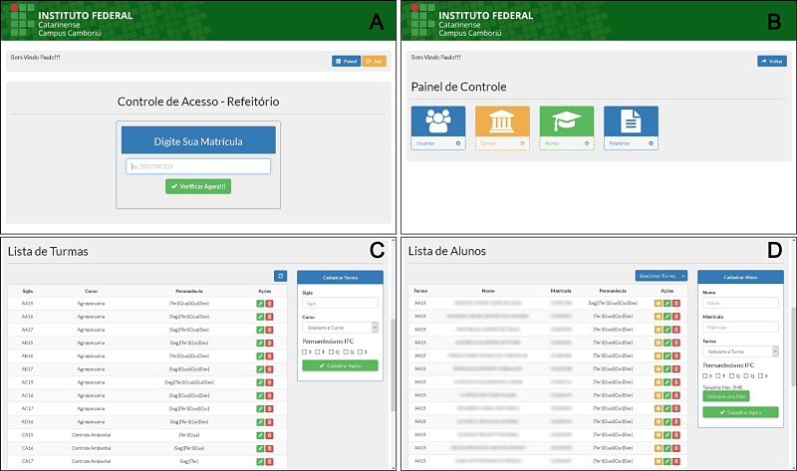
Fonte: Autores. (A): Controle de acesso por matricula. (B): Painel de controle. (C): Lista de turmas e tela de cadastro. (D): Lista de alunos e tela de cadastro.
Na figura 2 é mostrado a utilização do software de controle de acesso dos usuários no refeitório no dia de sua implementação (10/08/2017). Durante a utilização observou-se que estudantes que estão fora do período de permanência na Instituição, o software informou que os mesmos não estavam autorizados a fazer a refeição. Da mesma forma, os estudantes que tinham permissão para fazer sua refeição nesta data foram autorizados e registrados no sistema, conforme algoritmo desenvolvido.
Figura 2 – Implementação do Software de Controle de Acesso pelo CGAE.
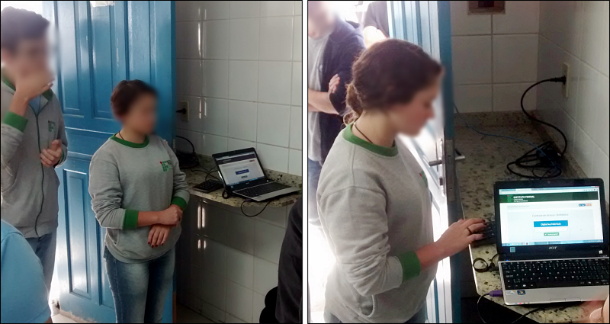
Fonte: Autores.

CONSIDERAÇÕES FINAIS

Todos os esforços realizados pelo grupo PET / GEATI demonstram que um núcleo de desenvolvimento de software dentro da instituição é benéfico para os participantes, tanto professores como alunos envolvidos no desenvolvimento, atendendo as demandas internas por sistemas de controle ou gestão.
Através do software (aplicação web) desenvolvido, os gestores do IFC-Cam poderão ser auxiliados na tomada de decisões e gerenciamento das refeições oferecidas aos estudantes, permitindo um controle mais apurado com os gastos com alimentos e até mesmo obter estatísticas de utilização do refeitório. Por fim, atualizações do software poderão ser realizadas a partir de demandas que poderão vir a surgir após a efetiva utilização da aplicação web que controlará o acesso dos usuários do refeitório.

REFERÊNCIAS

ALBERTIN, Alberto Luiz; ALBERTIN, Rosa Maria de Moura. Benefícios do uso de tecnologia de informação para o desempenho empresarial. Revista de Administração Pública-RAP, v. 42, n. 2, 2008.

APACHE. WHAT IS THE ASF?. Disponível em:< https://www.apache.org/foundation/ >. Acesso em: 25 jul. 2017.

CORDEIRO, Aline; FREITAS, André Luís. Priorização de requisitos e avaliação da qualidade de software segundo a percepção dos usuários. Ciência da Informação, v. 40, n. 2, p. 160-179, 2012.

CSS. CSS Tutorial. Disponível em:< https://www.w3schools.com/css/ >. Acesso em: 25 jul. 2017.

HTML. HTML5 Tutorial. Disponível em:< https://www.w3schools.com/html/ >. Acesso em: 25 jul. 2017.

JAVASCRIPT. Javascript Tutorial. Disponível em:< https://www.w3schools.com/js/ >. Acesso em: 25 jul. 2017.

MARIADB. Comunidade MariaDB. Disponível em:< https://mariadb.com/kb/pt-br/comunidade-mariadb/ >. Acesso em: 25 jul. 2017.

PHP.O que é PHP. Disponível em:<https://secure.php.net/manual/pt_BR/intro-whatis.php>. Acesso em:25 jul. 2017.

Estudante de Tecnologia em Sistemas para Internet, Instituto Federal Catarinense – Campus Camboriú. E-mail: prc.electric@gmail.com.
Estudante de Bacharelado em Sistemas de Informação, Instituto Federal Catarinense – Campus Camboriú. E-mail: deonir97@gmail.com.
Estudante de Bacharelado em Sistemas de Informação, Instituto Federal Catarinense – Campus Camboriú. E-mail: g.martins.contato@gmail.com.
Doutor em Física, UFSC; professor do Instituto Federal Catarinense – Campus Camboriú. E-mail: kleber.ersching@ifc.edu.br.
Especialista em TI, Universidade Paranaense; professor do Instituto Federal Catarinense – Campus Camboriú. E-mail: daniel.varela@ifc.edu.br.

